Сценарий занятия для учащихся начальной школы «Современные профессии» из цикла «Мир профессий»

Пояснительная записка
Данное занятие - результат творческой работы учащихся 10 класса после выполнения практических работ по освоению инструментов доски. Работа выполнена группой учащихся под руководством учителя. При подготовке данного занятия использованы материалы методик Т.А.Ткаченко «Использование схем в составлении описательных рассказов.»
Материал предназначен для учащихся начальной школы и может быть использован как во время уроков технологии, так и во внеурочной деятельности.
Цель данного занятия – знакомство с профессиями. Просто объяснить детям, кто такой, к примеру, менеджер или визажист, поможет данное занятие. Кроме знаний о профессиях, учащиеся смогут пополнить лексический запас. Рифмованные тексты легко запоминаются и облегчают знакомство детей с темой профессий. Задания направлены не на репродукцию знаний, а на развитие логического мышления, памяти.
Использование различных инструментов доски позволяет постоянно вовлекать в познавательный процесс учеников и обеспечить положительный эмоциональный фон занятия.
Сценарий урока

Этапы урока | Страница доски | Инструменты доски, приемы
Организационный момент. Тема занятия. | 1 | Выбор
Диалог с учениками.  Чтение стихов о профессиях. Профессии, которые знают дети. Какие самые важные и нужные. Выделение в тексте названий профессий. Учащимся предлагается знакомство с отдельными профессия. | 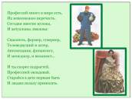 | Маркер  Выделитель  Выбор
Знакомство с определенными профессиями по порядку. Проблемная ситуация.  Чтение стихов и определение профессии. | 2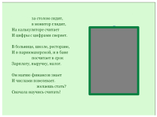 | Выбор  Фигуры  Ластик  Затемнение
Диалог с учениками.  Какими качествами обладает представитель данной профессии, что он делает.  Выделение в тексте основных слов. | 3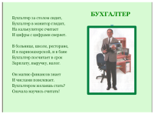 | Выбор  Фигура  Ссылка  Маркеры
Практическое задание на выбор необходимых для представителя данной профессии инструментов работы. Рассказы детей о том, как используются данные инструменты. | 4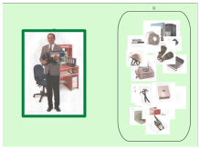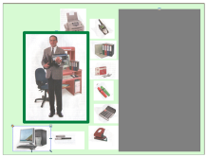 | Выбор  Фигура  Маркеры  Ластик

